**Estación Punta Ardita - PTA HN**

**Departamento:** Choco **| Municipio:** Juradó  
**Coordenadas de la estación:**  Lat. 7.147, Lon. -77.808  
**Tipo de transmisión:** Celular **| Tipo de adquisición:** Tiempo Real  
**Condición de instalación:** Caseta **| Tipo de estación:** Permanente  
  
**Sensor de aceleración - 10**   
**Sensor y digitalizador:** Episensor, DC to >200 Hz, 20V differential full s  
**Fecha inicio:** 2015-06-24 00:00:00 **| Fecha fin:** 2599-12-31 23:59:59

**Estado actual**

**Observación del Sismólogo**Presentaba gaps diariamente en las noches por mas de 12 horas desde marzo de 2023 y las cuentas promedio para la componente Z del sensor HL ha sido mayor a 600 mil, desde el 11 de enero de 2024 permanece por fuera.  
  
**Observación del Electrónico**Presenta problemas tanto por energía como por cobertura celular. Tiene problemas con la caseta en estructura es necesario reubicar la estación   
  
**Fecha del problema:** 2023-04-13  
  
**Estado de disponibilidad:** Por fuera  
  
**Problema de sistema:** Comunicaciones  
  
**1. Funcionamiento**   
  
**1.1 Disponibilidad**

**Comportamiento de disponibilidad en el semestre para las tres componentes**Z | mínimo: 0.0%, máximo: 52.6%, promedio: 29.06%  
N | mínimo: 0.0%, máximo: 52.6%, promedio: 29.06%  
E | mínimo: 0.0%, máximo: 52.6%, promedio: 29.06%  
  
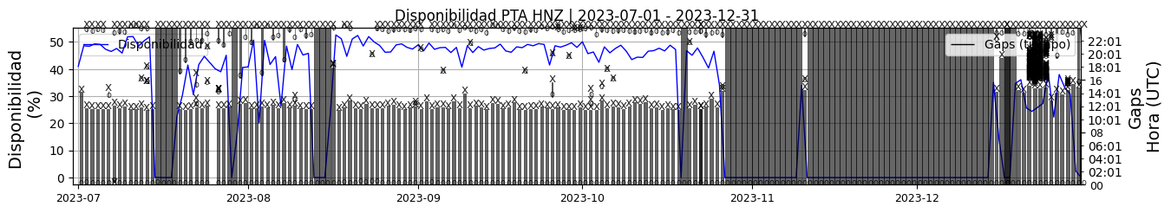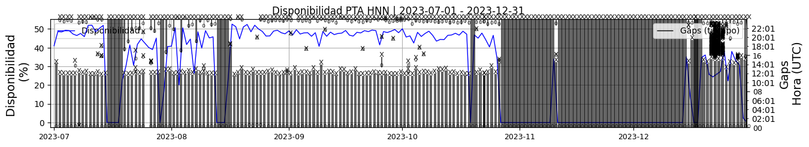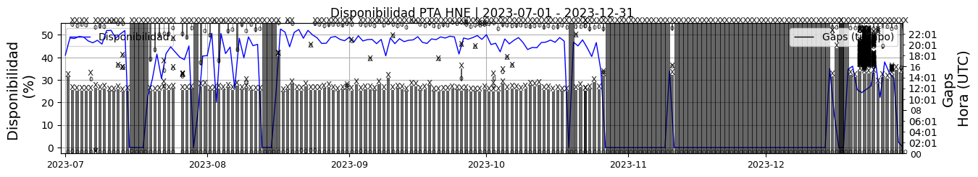 **Figura 1.** Gráfica de disponibilidad en los datos de la estación PTA en sus tres componentes.  
  
**1.2 Gaps y Overlaps**

**Comportamiento de gaps y overlaps en el semestre para las tres componentes  
  
Gaps**Z | número de gaps: 519, máximo: 80, promedio: 2.81  
N | número de gaps: 519, máximo: 80, promedio: 2.81  
E | número de gaps: 519, máximo: 80, promedio: 2.81  
  
**Overlaps**Z | número de overlaps: 0, máximo: 0, promedio: 0.0  
N | número de overlaps: 0, máximo: 0, promedio: 0.0  
E | número de overlaps: 0, máximo: 0, promedio: 0.0  
  
  
  
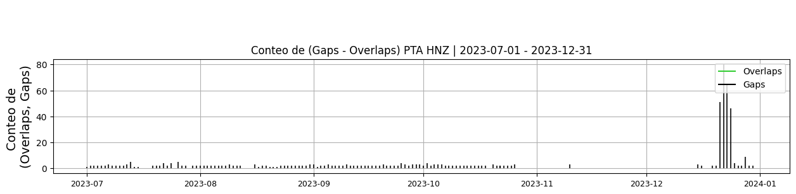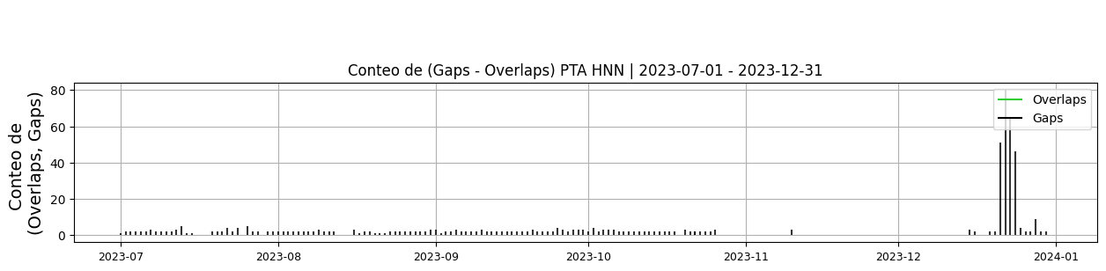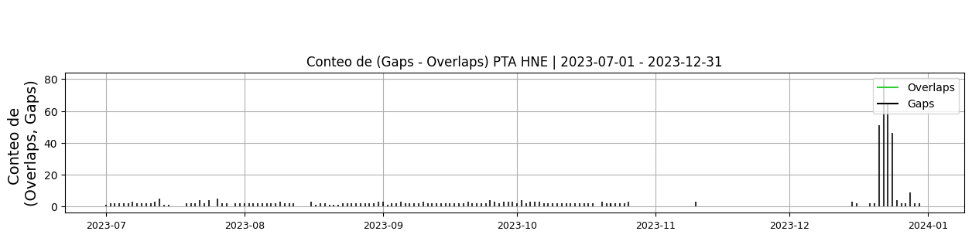 **Figura 2.** Gráfica de gap y overlaps en los datos de la estación PTA en sus tres componentes.  
  
**2. Calidad**   
  
**2.1 Offset**   
  
**Comportamiento de offset en el semestre para las tres componentes**Z | mínimo: -699.8, máximo: 7966.8, promedio: 3250.23  
N | mínimo: -1483.5, máximo: 5208.3, promedio: 1844.45  
E | mínimo: -9.0, máximo: 8429.3, promedio: 4671.69  
  
  
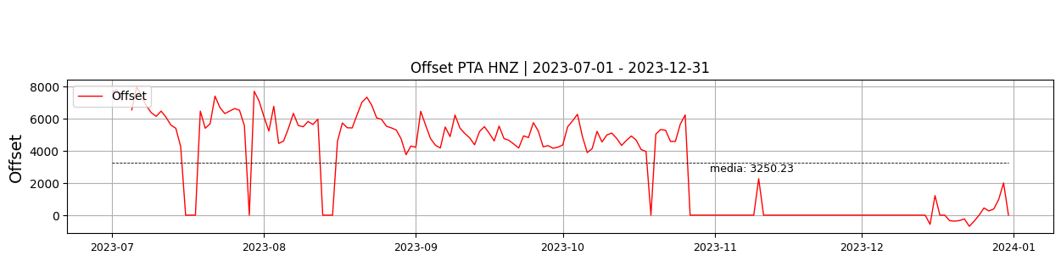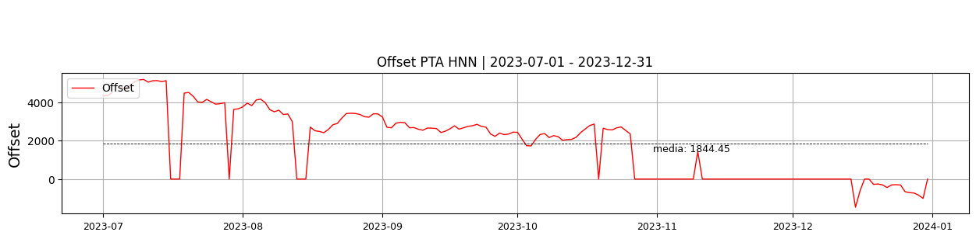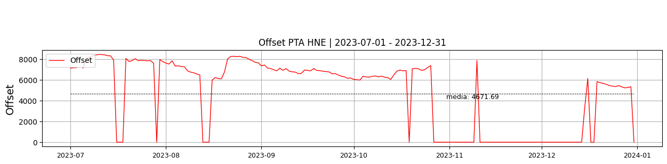  
 **Figura 3.** Gráfica de offset en los datos de la estación PTA en sus tres componentes.  
  
**2.2 Análisis de ruido  
  
Porcentaje fuera de las curvas de Peterson de la media del espectro probabilístico de densidad de potencia (%PPSD) y picos**El %ppsd es el porcentaje de cuánto de la media del espectro de ruido de la estación se encuentra por fuera de las curvas de Peterson, Para las estaciones de aceleración este %ppsd se espera que esté alrededor del 30% y esto nos dirá que las frecuencias registradas se encuentran dentro de lo normal o no.  
  
**Comportamiento del %ppsd y picos en el semestre para las tres componentes.**Z | promedio %ppsd: 38.74, número de picos: 2.0, máximo de picos: 1.0  
N | promedio %ppsd: 41.5, número de picos: 9.0, máximo de picos: 2.0  
E | promedio %ppsd: 43.37, número de picos: 7.0, máximo de picos: 2.0  
  
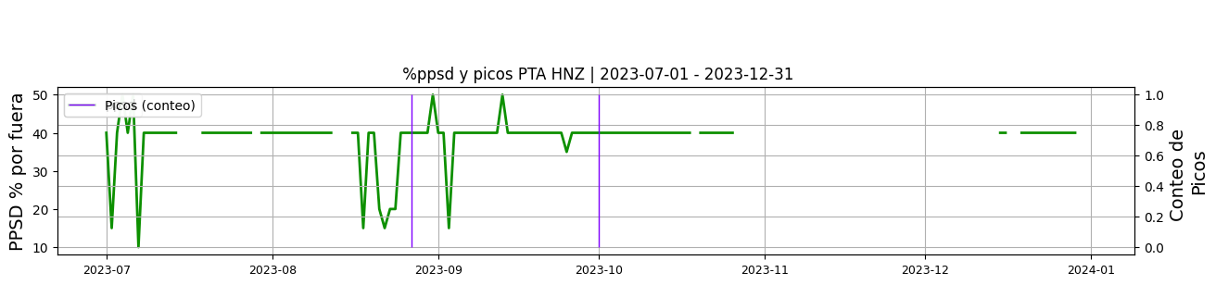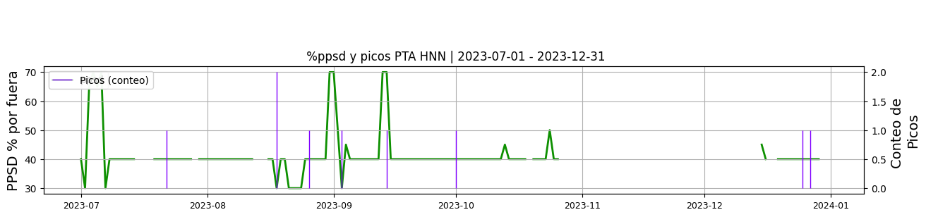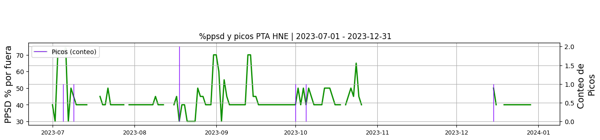 **Figura 4.** Gráfica de %ppsd y picos en los datos de la estación PTA en sus tres componentes.  
  
**Espectro**   
  
  
  
 **3. Última visita**La última visita a la estación fue el 2023-02-28 por Johnnatan Fernandez,Juan Carlos Lizcano realizando mantenimiento correctivo, se instala modem-celular, mastil y antena yagui para transmision celular, se instala regulador 15111763, se cambia sistema de conexion de baterias, se retira modem_191329396 y regulador 12411674. se  
  
lavan paneles solares y se desyerba alrededor de la caseta.  
  
  
  
**4. Recomendaciones**